**Державний університет інформаційно-комунікаційних технологій**

**Кафедра інженерії програмного забезпечення**

**З В І Т**

**з лабораторної роботи № 2**

**Основи програмування С++**

**Виконав: студент групи ТЦР-11**

**Прізвище: Король Є. І.**

**Перевірив: Сініцин І.П.**

**2024**

**Лабораторне заняття №2**

**Тема:** Цикл for у програмуванні на C++.

**Мета:** Отримати та закріпити знання і практичні навички з використання циклу for у мові програмування C++.

**Завдання: Вивести ромб зі символів '*'.**

Хід роботи

1. Для початку роботи зайшов у Visual Studio.
2. Написав код програми (лістинг 1.1).

Лістинг 1.1 – Текст програми мовою С++

#include <iostream>

using namespace std;

int main() {

int n = 5;

for (int i = 1; i <= n; i++) {

for (int j = i; j < n; j++) {

cout << " ";

}

for (int j = 1; j <= (2 * i - 1); j++) {

cout << "*";

}

cout << endl;

}

for (int i = n - 1; i >= 1; i--) {

for (int j = n; j > i; j--) {

cout << " ";

}

for (int j = 1; j <= (2 * i - 1); j++) {

cout << "*";

}

cout << endl;

}

return 0;

}

1. Скомпілював та запустив програму (див.16.1рис.) 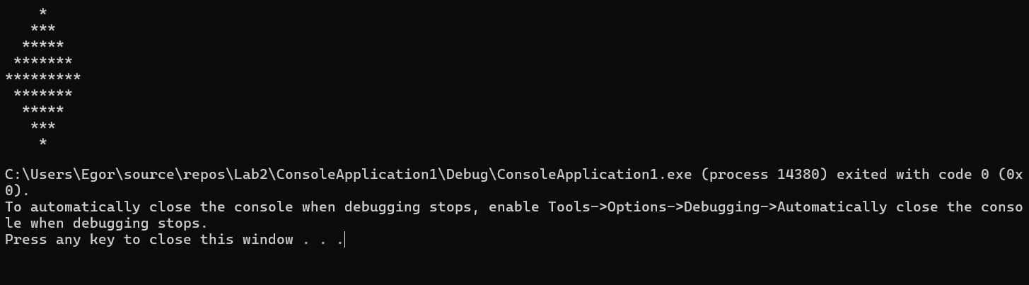

Рисунок 16.1

Висновки: на лабораторній роботі я отримав й закріпив знання та практичні навички з використання циклу for у мові програмування C++.

.